Tydzień 8, część 7. Hetman i goniec. +→ Mat w 1 posunięciu. – 2 –
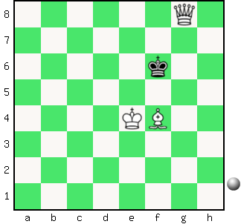  Zadanie 233 1X | 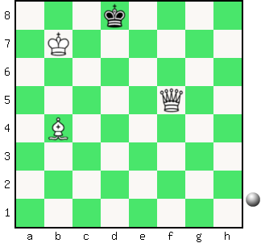 Zadanie 234 1X | Zadanie 237  1.Gd5-c4X  Zadanie 238  1.Hf8-d8X  SzachyDzieciom.pl
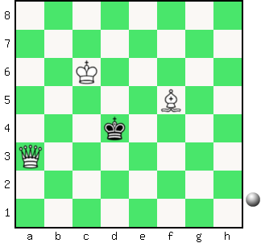  Zadanie 235 1X | 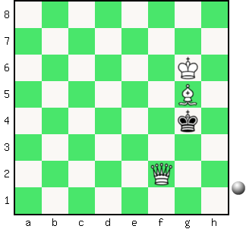 Zadanie 236 1X | Zadanie 239  1.Ge8-h5X  Zadanie 240  1.He4-g2X  SzachyDzieciom.pl
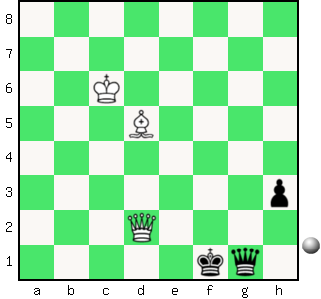  Zadanie 237 1X | 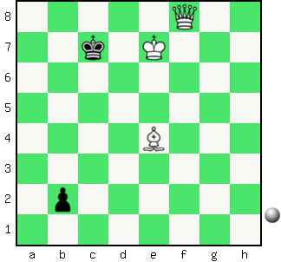 Zadanie 238 1X | Zadanie 233  1.Gf4-g5X  Zadanie 234  1.Hf5-c8X  SzachyDzieciom.pl
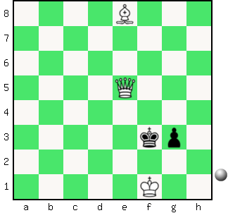  Zadanie 239 1X | 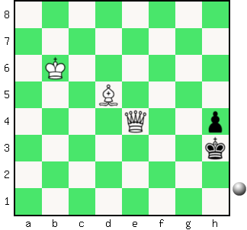 Zadanie 240 1X | Zadanie 235  1.Ha3-c5X  Zadanie 236  1.Hf2-g2X  SzachyDzieciom.pl
Tydzień 8. Kurs interaktywny SzachyDzieciom.pl. Mat w 1 posunięciu. – 2 –
Tydzień 8, część 7. Hetman i goniec. +→ Mat w 1 posunięciu. – 3 –
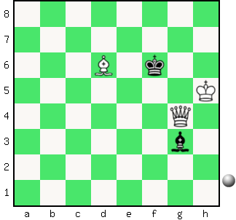  Zadanie 241 1X | 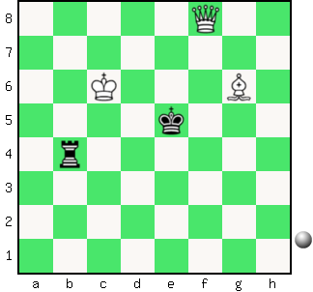 Zadanie 242 1X | Zadanie 245  1.Hg3-e3X  Zadanie 246  1.Hb7-b5X  SzachyDzieciom.pl
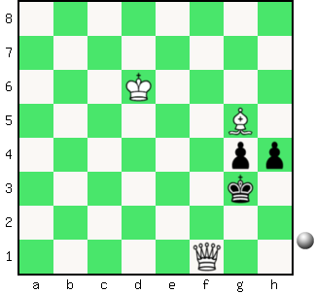  Zadanie 243 1X | 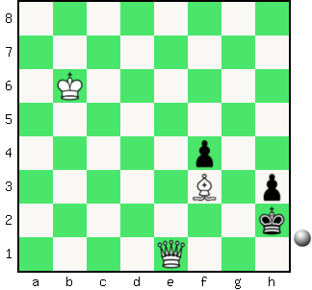 Zadanie 244 1X | Zadanie 247  1.Hd4-b4X  Zadanie 248  1.Hg8-e8X  SzachyDzieciom.pl
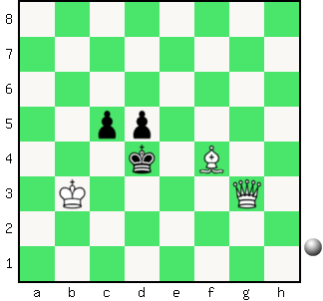  Zadanie 245 1X | 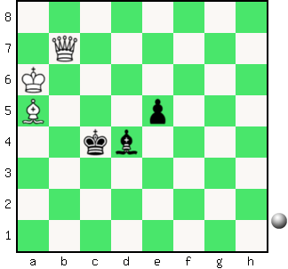 Zadanie 246 1X | Zadanie 241  1.Hg4-g6X  Zadanie 242  1.Hf8-d6X  SzachyDzieciom.pl
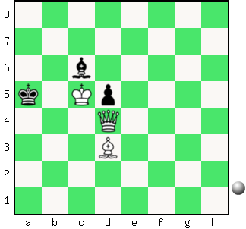  Zadanie 247 1X | 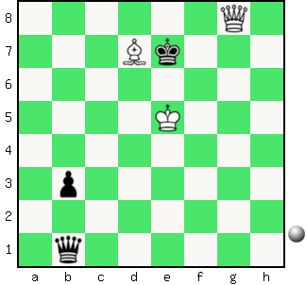 Zadanie 248 1X | Zadanie 243  1.Gg5-f4X  Zadanie 244  1.He1-f2X  SzachyDzieciom.pl
Tydzień 8. Kurs interaktywny SzachyDzieciom.pl. Mat w 1 posunięciu. – 3 –

